WPF aplikacija
Biblioteka

Istorija revizija

Datum | Verzija | Opis | Autor
02/10/2014 | skica | Početna skica | Aleksandar Mitric

Sadržaj

Contents
1. UVOD 4
2. OPIS WFA PRISTUPA SISTEMU BIBLIOTEKE 4
2.1 Postavka problema 4
2.2 Postavka pozicije aplikacije 4
2.3 Perspektiva aplikacije 4
2.4 Potencijalne mogućnosti I koristi 5
3. Opis vrsta korisnika aplikacije 6
3.1.1 Član biblioteke 7
3.1.2 Bibliotekar 7
3.1.3 Administrator 7
4. Slučajevi korištenja 7
4.1 Biblioteka 7
4.1.1 Logovanje 7
4.1.2 Dodavanje novih knjiga 7
4.1.3 Iznajmljivanje knjiga 7
4.1.4 Pregled iznajmljenih knjiga člana 7
4.1.5 Pregled ostvarenih računa člana 7
4.1.6 Pregled trajanja članarine člana 7
4.1.7 Izdaje knjigu 7
4.1.8 Produžetak članarine 7
4.1.9 Pregled iznajmljnih knjiga 7
4.1.10 Pregled raspoloživih knjiga 8
4.1.11 Pregled informacija o članovima 8
4.1.12 Promjena lozinke 8
4.1.13 Pregled ulogovanih korisnika 8
4.1.14 Pregled podataka korisnika sistema 8
4.1.15 Aktiviranje novog naloga 8
4.1.16 Gašenje starog naloga 8
4.1.17 Zahtjev za novi nalog 8
4.1.18 Pregled poslovanja 8
4.2 Mogućnosti koje pruža ova aplikacija 10
5. Hardwerske predpostavke 10
5.1 Standardi 10
5.2 Sistemski zahtevi 10

6 INFORMATIVNE STRANE 11
6.1 Zaključak 21
Izvori sa interneta 21

UVOD
Ovaj seminarski rad govori o internet pristupu informacionom sistemu biblioteke. Razvijena je WFA aplikacija koja će da omogućiti pregled podataka o knjigama iz već postojeće baze podataka.
Aplikacija će omogućiti pregled pregled opštih podataka o biblioteci, pregled knjiga, pregled članova biblioteke, pregled pisaca, pregled izdavača, pregled računa i poslovanja, kao i mogućnost iznajmljivanja knjiga. Pristup je obezbjeđen na 4 nivoa i to za članove biblioteke, bibliotekare, administratore sistema i neregistrovane korisnike. Ovaj projekat je predstavlja unapređenje kvaliteta usluga biblioteke kao i podiže dostupnost informacijama na određeni nivo.
Novi sistem omogućava njegovim korisnicima pristup dijelu informacionog sistema putem LAN-a sa racunara unutar biblioteke koji ima instaliranu aplikaciju koja se proizvodi, koji je prethodno konektovan na server biblioteke.
Novi sistem donosi biblioteci znatne prednosti u smislu dostupnosti informacijama, poboljšava sliku same bibloteke, čini za bibliotekare i članove biblioteke mnogo atraktivniji način dobavljanja informacija i ubrzava rad administracije.

OPIS WFA PRISTUPA SISTEMU BIBLIOTEKE

Postavka problema

Problem je | Navikavanje osoblja i clanova biblioteke na korištenje ovog informacionog sistema za dobijanje potrebnih informacija
pogađa | Bibliotekare, korisnike usluga biblioteke i prateću administraciju
Posledice su | Spori proces koji po prilično košta kombinovan sa starosnom strukturom samog osoblja koje radi u administraciji
Uspešno rešenje će | Poboljša kvalitet usluga koje biblioteka pruža, učini biblioteku znatno atraktivnijom za sadašnje i buduće clanove, olakša rad bibliotekara kao i administracije unutar biblioteke kroz statističke pregleda koje sistem pruža

Postavka pozicije aplikacije

Za | Bibliotekare, korisnike usluga biblioteke i prateću administraciju
Koji | Izadaju knjige, vrše iznajmljivanje istih i uvecanje fonda knjiga u biblioteci, kao i uvid u poslovanje biblioteke
Proizvod je | Ovo je platforma informacionog sistema.
koji | Omogućava pristup informacijama u toku radnog vremena bibliteke svim članovima i radnicima u okviru biblioteke
Za razliku od | Dosadašnjeg načina vođenja kljiga sa podacima o iznajmljivanju
Naš proizvod | Obezbjeđuje za bibliotekare: pregled clanova biblioteke i njihovih aktivnosti, iznajmljivanje knjiga; za članove biblioteke: pregled knjiga koje mogu iznajmiti, pregled ostvarenih troskova, knjiga koje su iznajmili i trajanje članarine; za administraciju: pregled poslovanja biblioteke, mogucnost proširenja fonda knjiga kojim biblioteka raspolaže

Perspektiva aplikacije
Sama aplikacija biblioteke je informacionog sistema koji ce zamjeniti dosadašnji način rada same biblioteke ali će omogućiti dostupnost informacijama u okviru radnog vremena iz bilo koje tačke unutar samog LAN-a.
Sama aplikacija realizovana je na principu desktop aplikacije koja je u saradnji sa serverom na kom se cuva baza podataka. Aplikacija je ređena u WFA-u, a kao server baze podataka je korišten phpMyAdmin kao simulator server. Na klijent strani, može biti bilo koji PC računar unutar LAN-a, koji ima instaliranu alpikaciju biblioteke. Pored ovog klijentu je potrebno još samo validno korisničko ime i lozinka i pristup aplikaciji je zagarantovan.

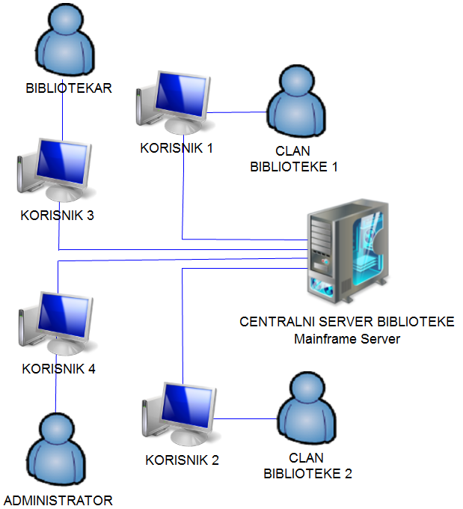
sl. 5.1.1. Biblioteka

2.4 Potencijalne mogućnosti I koristi
Ova tabela daje detaljniji prikaz glavnih koristi korisnika kao i funkcija aplikacije koje to omogućavaju. Funkcionalni zahtjevi su dati u poglavlju 6.

Koristi korisnika | Funkcije proizvoda koje to omogućavaju
Sigurnost i povjerljivost | Za pristup aplikaciji je potrebno imati važeće korisničko ime i lozinku.  Svi podaci su zaštičeni od neautorizovanih izmjena.
Dostupnost informacijama | Korisnici su u mogućnosti da u toku radnog vremena biblioteke, sa bilo koje tačke u okviru LAN-a preko aplikacije pristupe ponuđenim podacima.
Brzina dobijanja statističkih pregleda | Naprimjer, pregled članova biblioteke:  - prema trajanju članarine,  - prema adresi,  - prema knjigama koje je iznajmio,  - prema ostvarenom prihodu za biblioteku
Aktuelni podaci | Bilo koja promjena na podacima od strane bibliotekara ili administratora odmah je vidljiva na strani klijenta koji pristupa aplikaciji.
Pristup sa bilo kog računara | Aplikaciji je moguće pristupiti sa bilo kog računara koji je umrežen u lokalni LAN.
Jednostavnost korištenja | Za rad na aplikaciji potrebno je instalirati aplikaciju na racunar sa koga je želimo koristiti i nije potrebno vršiti bilo kakve dodatne instalacije.
Smanjenje troškova | Ostvaren je bolji uvid u rad biblioteke i stanje knjiga unutar same biblioteke, za šta su pre koristeni dodatni ljudski resursi.
Cjena usluge | Da bi korisnik koristio ove usluge potrebno je da se registruje u biblioteci kao član i pri tome ne mora ništa da plati članarinu.
Cjena platforme | Cijeli sistem urađen kao tzv. Open Source i besplatan je.
Validnost podataka | U slućaju pogrešnih podataka korisnik može da se obrati administratoru sa obrazloženjem i nakon provjere podatak se ispravlja. Ovim se doprinosi validnosti podataka.

Opis vrsta korisnika aplikacije

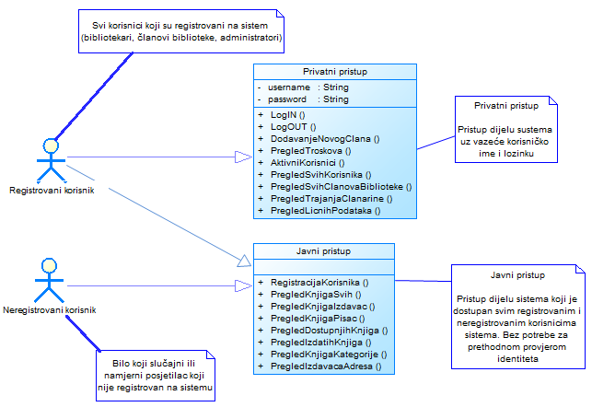

- Neregistrovani korisnik
Opis: Bilo koji slučajni ili namjerni posjetilac sistema koji nije registrovan za rad na sistemu. Ima mogućnost pregleda svih sadržaja biblioteke, pregleda opštih podataka biblioteci kao i pregled mogućnost registracije na sistem.

- Registrovani korisnik
Opis: Bilo koji korisnik koji je registrovan za rad na sistemu.
Podjelu registrovanih korisnika možemo izvršiti na sljedeći način:

3.1.1 Član biblioteke
Opis: Može da iznajmljuje knjige, pregleda spisak knjiga koje je iznajmio, kao i da ima uvid u račune koje je placao. Nakon isteka članarine može da produži članarinu. Ovaj korisnik ima mogućnost promjene lozinke pristupa.

3.1.2 Bibliotekar
Opis: Ima mogućnost izdavanja knjiga članovima biblioteke, uvid u ingormacije o članovima i uvid o knjigama koje su raspoložive unutar biblioteke kao i dodavanje novih knjiga. Ovaj korisnik ima mogućnost promjene lozinke. Bibliotekari mogu ga proširuju fond knjiga unitar biblioteke.

3.1.3 Administrator
Opis: Uz autorizovan pristup ovaj korisnik ima mogućnost promjene lozinke pristupa, pregled logovanja svih korisnika, mogućnost pregleda svih podataka unutar baze, mogućnost dodavanja novih i skidanja starih korisnika sa sistema, mogućnost pregleda nekih statističkih podataka o korisnicima na sistemu. Administrator mogu ga proširuju fond knjiga unitar biblioteke.

Slučajevi korištenja

Biblioteka
Opis: Ovaj dio opisuje slućajeve korištenja sistema, koji treba da obezbjede, na najvišem nivou, korist za korisnike sistema.

Logovanje
Članovi biblioteke, bibliotekari i administratori sistema treba da imaju mogućnost prijave na sistem uz pomoć korisničkog imena i odgovarajuće lozinke.

Dodavanje novih knjiga
Ovu mogućnost mogu koristiti samo administratori i bibliotekari uz prethodno logovanje na sistem.

Iznajmljivanje knjiga
Ovu mogućnost mogu koristiti samo članovi biblioteke uz prethodno logovanje na sistem. Pri iznajmljivanju knjiga, prije samog iznajmljivanja, potrebno je da se ispise račun za date knjige koje se iznajmljuju.

Pregled iznajmljenih knjiga člana
Ovaj pregled, uz prethodnu prijavu na sistem, treba da imaju svi registrovani korisnici sistema.

Pregled ostvarenih računa člana
Ovaj pregled, uz prethodnu prijavu na sistem, treba da imaju svi registrovani korisnici sistema.
Pregled znači samo pregled bez mogućnosti promjene podataka Podatke može da mjenja samo član biblioteke pri iznajmljivanju knjiga ili produženja trajanja članarine.

Pregled trajanja članarine člana
Ovaj pregled, uz prethodnu prijavu na sistem, treba da imaju svi korisnici sistema izuzev neregistrovanih korisnika.
Pregled znači samo pregled bez mogućnosti promjene podataka. Podatke može da mjenja samo administrator sistema uz prisustvo službenika.

Izdaje knjigu
Ovu mogućnost mogu koristite samo bibliotekari uz prethodno logovanje na sistem. Pri izdavanju knjige bibliotekari naplaćuju račune.

Produžetak članarine
Ovu mogućnost mogu koristite samo članovi biblioteke uz prethodno logovanje na sistem. Nakon produžetka članarine član biblioteke treba da uplati članarinu.

Pregled iznajmljnih knjiga
Ovaj pregled treba da imaju svi korisnici sistema. Podatke može da mjenja samo službenik biblioteke i eventualno administrator sistema uz prisustvo službenika. Podaci se mjenjaju pri iznajmljivanju knjiga.

Pregled raspoloživih knjiga
Ovaj pregled, uz prethodnu prijavu na sistem, treba da imaju svi korisnici sistema.
Podatke može da mjenja samo službenik biblioteke i eventualno administrator sistema uz prisustvo službenika. Podaci se mjenjaju pri iznajmljivanju knjiga.

Pregled informacija o članovima
Ovaj pregled, uz prethodnu prijavu na sistem, treba da imaju svi registrovani korisnici sistema izuzev članova biblioteke.
Pregled znači samo pregled bez mogućnosti promjene podataka. Podatke može da mjenja samo administrator sistema uz prisustvo službenika.

Promjena lozinke
Ovu mogućnost, uz prethodnu prijavu na sistem, treba da imaju svi registrovani korisnici sistema.
Lozinka može da se mjenja od strane korisnika sistema u slučaju zahteva za promjenu lozinke od strane nekog od korisnika sistema.

Pregled ulogovanih korisnika
Ovaj pregled, uz prethodnu prijavu na sistem, treba da imaju samo administratori sistema.
Pregled znači samo pregled bez mogućnosti promjene podataka.

Pregled podataka korisnika sistema
Ovaj pregled, uz prethodnu prijavu na sistem, treba da imaju samo administratori sistema.
Pregled znači samo pregled bez mogućnosti promjene podataka.

Aktiviranje novog naloga
Ovu mogućnost, uz prethodnu prijavu na sistem, treba da imaju samo administratori sistema.
Nalog može da se aktivira samo od strane administratora sistema u slučaju zahteva za kreiranje naloga od strane nekog od neregistrovanih korisnika sistema.

Gašenje starog naloga
Ovu mogućnost, uz prethodnu prijavu na sistem, treba da imaju svi registrovani korisnici sistema.
Nalog može da se deaktivira od strane korisnika sistema u slučaju zahteva za deaktivaciju naloga od strane nekog od registrovanih korisnika sistema.

Zahtjev za novi nalog
Ovu mogućnost, treba da imaju samo neregistrovani korisnici sistema.
Zahtjev može da se pošalje administratoru sistema, pri čemu je potrebno izvršiti uplatu članarine.

Pregled poslovanja
Ovaj pregled, uz prethodnu prijavu na sistem, treba da imaju samo bibliotekari.
Pregled znači samo pregled bez mogućnosti promjene podataka.

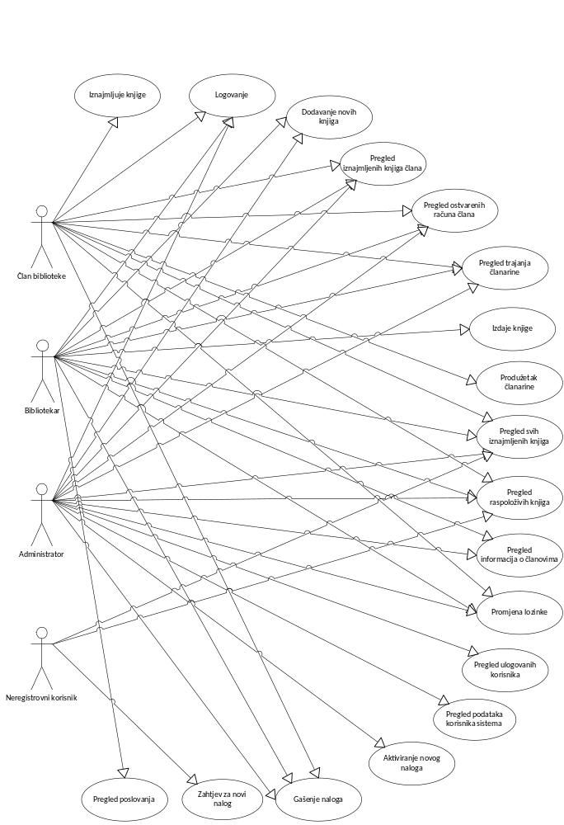

Dijagram: Biblioteka (Slučajevi korišćenja)

 | Ovim su opisani svi korisnici sistema.
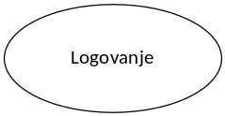 | Na ovaj način su predstavljeni različiti slučajevi korištenja. Ovi slučajevi se vežu na korisnike punom linijom sa strelicom koja ukazuje na zavisnost slučaja od toga koji je korisnik prijavljen na sistem.
Nešto detaljniji prikaz dat je pod nazivom slučajevi korištenja od 4.1.1 do 4.1.18

4.2 Mogućnosti koje pruža ova aplikacija
Pretpostavke i zavisnosti:
Sljedeće pretpostavke i zavisnosti su u uskoj vezi sa mogućnostima aplikacije biblioteke u ovom dokumentu vizije sistema:
- Sistem će se razvijati sve do kraja 2016. godine, a sama podrška ovom sistemu će se nastaviti i poslije toga.
- Biblioteka će, preko adekvatnog osoblja, nastaviti da radi i pruža podršku serveru na kome se nalazi ova aplikacija.
Raspoloživost:
Sistem je raspoloživ korisnicima u okvitu trajanja radnog vremena bibloteke u okviru lokalnog LAN-a biblioteke.
Funkcionalnost:
1. Sistem je veoma lako koristiti i specijalizovan je biblioteke koje imaju ne prevelik fond sadržaja koji se izdaje.
2. Aplikacija ima veliku brzinu pristupa podacima zbog koriščenja LAN mreže.

Hardwerske predpostavke

Standardi
Svi klienti unutar biblioteke koji koriste sistem da bi imali maksimalnu iskorištenost mrežnih resursa i dobili maksimalnu brzinu odziva trebali bi imati instaliran Windows XP operativni sistem. Naravno ukoliko to nije moguće zbog hardwerskih nedostatka na pojedinim slabijim radnim stanicama kao operativni sistem može poslužiti bilo koji Windows.

Sistemski zahtevi
Sistem biblioteke mora biti u kompatibilnosti sa novim hardverom i softverom. Taj uslov mora biti zadovoljen zbog brzine i efikasanosti, i što je najvažnije dostupan svakome ko zadovoljava određene uslove koji su navedeni u poglavlju 4.
Database server je IBM xSeries 225 sa 2 procesora i dva SCSI 32 GB hot-swap hard diska koji u potpunosti može zadovoljiti sve uslove date specifikacijom sistema. Operativni sistem servera je LINUX.
Aplikativni server je Pentium IV na 1.7 GHZ sa 512 MB RAM-a. Operativni sistem je LINUX.
Klientska strana ne bi trebala da ima radne stanice ispod 512 MB RAM-a i hard disk ispod 80 GB te je potrebno nabaviti opremu ovih ili bolji perfirmansi.
Firewall prema korisnicima mora da zadovoljava sve kriterijume zaštite koja je propisana današnjim LAN standardima kao što su 128-bitna 3-DES enkripcija, SSL itd..

6. INFORMATIVNE STRANE
Na slici 5.1.1. prikazana je pozdravna, početna, strana. Njena osnovna namjena je pružanje osnovnih podataka o biblioteci kao i trenutno stanje knjiga unutar biblioteke. Sa nje se, uz upotrebu informacija za logovanje, može pristupiti svim ostalim djelovima aplikacije ili pristupiti dijelu aplikacije za kreiranje novog naloga.
Na glavnoj stranici kao i na svim ostalim stranicama imamo podatke o nazivu biblioteke i kontakt podacima, kao i logo same bibloteke.

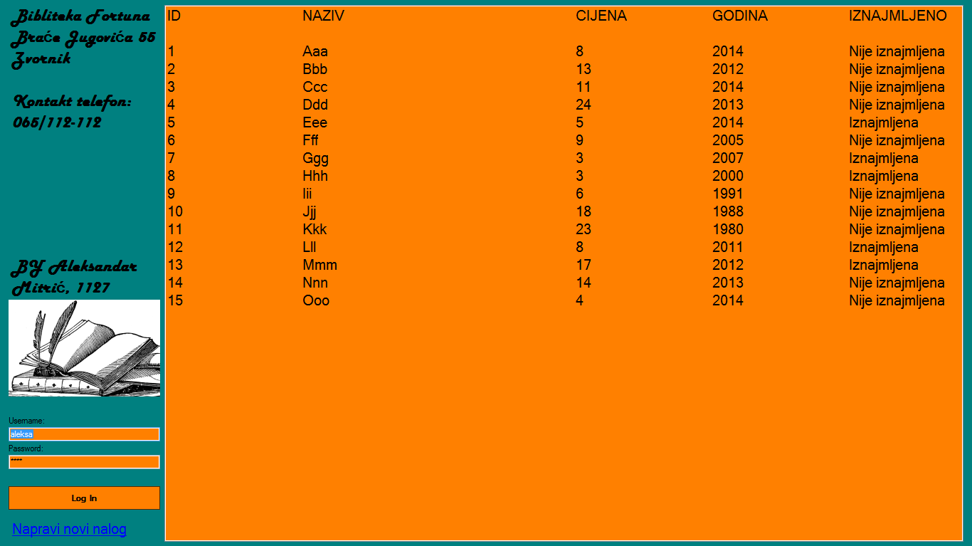Slika 5.1.1 Početni prozor

Pregled opštih podatka o biblioteci imaju svi neregistrovani, bez prethodne prijave na sistem – tzv. javni pristup, kao i svi registrovani korisnici sistema slika Pregled znači samo pregled bez mogućnosti promjene podataka.

Na slici 5.1.2 prikazan je prozor za dodavanje novog korisnika. Novi korisnik treba da popuni sva polja da bi mu se omogućila opcija za slanje zahtjeva. Ukoliko korisnik ne želi poslati zahtjev, u svakom trenutku se može vratiti na počeni prozor, klokom na dugme „Otkaži zahtjev“.

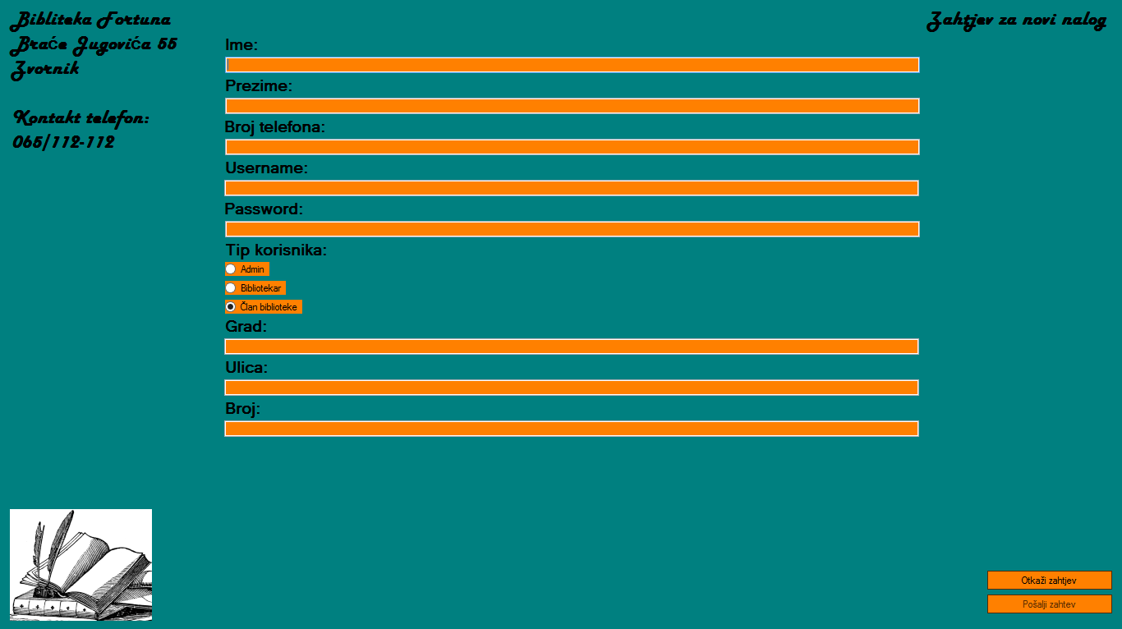
Slika 5.1.2 Prozor za dodavanje novog korisnika

Na slici 5.1.3 prikazan je početni prozor za člana biblioteke. Na lijevoj strani prozora prikazani su podaci o tome koji član biblioteke koristi aplikaciju kao i informacija o trajanju njegove članarine. Ukoliko je članarina ulogovanog člana istekla pojaviće se poruka koja o tome obavještava korisnika. Korisnuke ce tada biti ostavljena mogućnost podešavanja naloga, njegovog deaktiviranja, ostavljanja primjedbe, odjave sa sistema i produženja članarine. Klikom na dugme „Produži članarinu” potrebno je uplatiti vrednost članarine. Nakon produženja članarine korisniku se omogućuje dalji rad sa sistemom,tj. pregled knjiga po piscu, kategoriji, izdavaču i opšti pregled, prikaz knjiga koje su izdate, kao i onih na stanju, pregled ostvarenih računa, pregled knjiga koje je korisnik iznajmio te omogućivanje opcije za dodavanje knjiga u korpu. Opcija dodavanje će se omogućiti tek nakon selektovanja neke od knjiga sa spiska. Ukoliko je kniga već u korpi ili je iznajmljena od strane drugog člana, ona neće biti dodata u korpu i o tome će korisnik biti obavješten, dok će u suprotnom knjiga biti dodata u korpu.

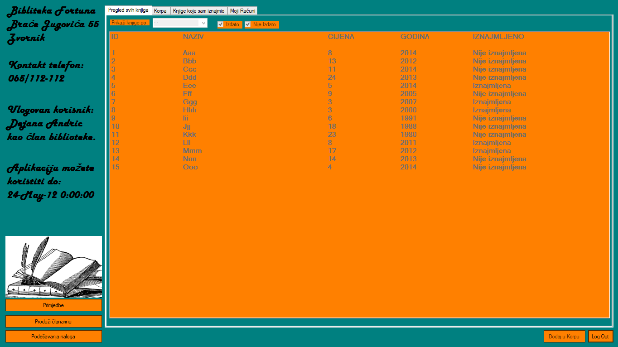
Slika 5.1.3 Početni prozor za člana biblioteke u slucaju isteka članarine

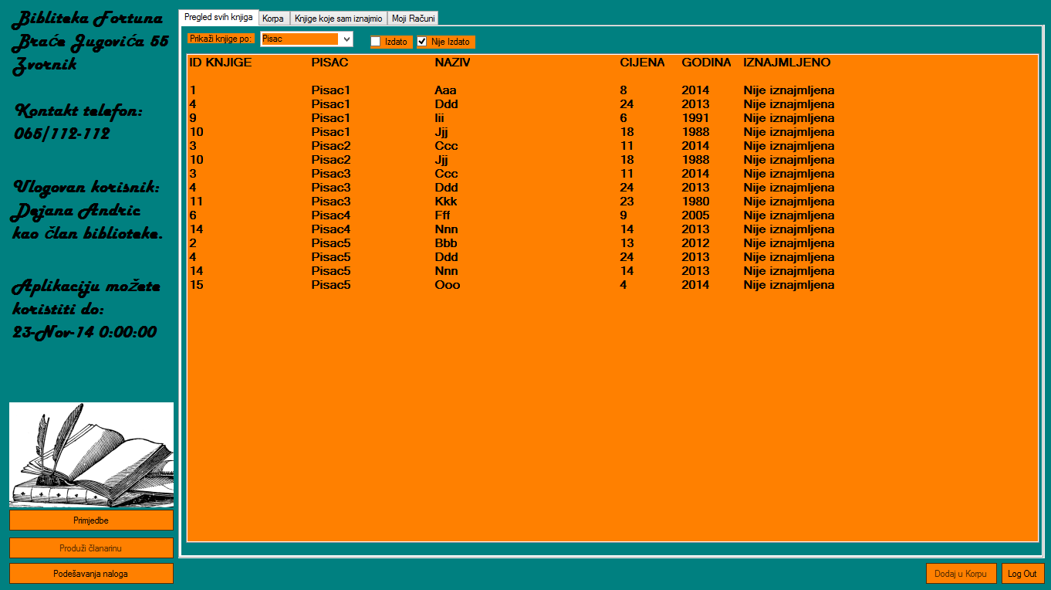
Slika 5.1.4 Početni prozor za člana biblioteke sa regularnom članarinom, administratora i bibliotekara
koji trenutno pokazuje sve knjige koje nisu iznajmljene sortirane po piscima

Na slici 5.1.3 prikazan je sadržaj korpe aktivnog člana nakon ubacivanja 2 knjige koje želi iznajmiti. Knjige se mogu izbciti iz korpe klikom na dugmic „Izbaci” nakon obavljene selekcije, ili se mogu iznajmiti sve knjige unutar korpe klikom na dugmić „Iznajmi”. Nakon iznajmljivanja potrebno je izvršiti naplatu ostvarenog računa o kome će korisnik biti obavješten.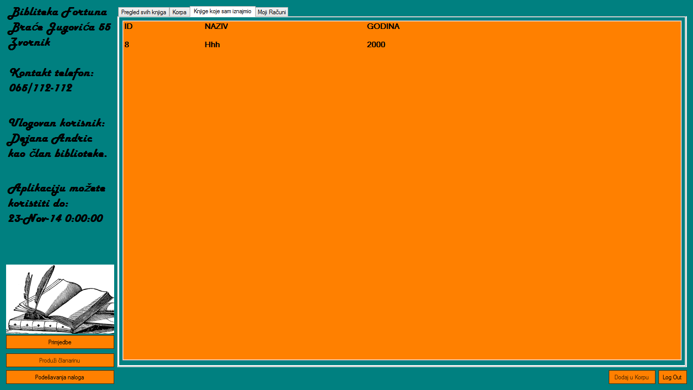
Slika 5.1.5 Prozor sa sadržajem korpe člana biblioteke

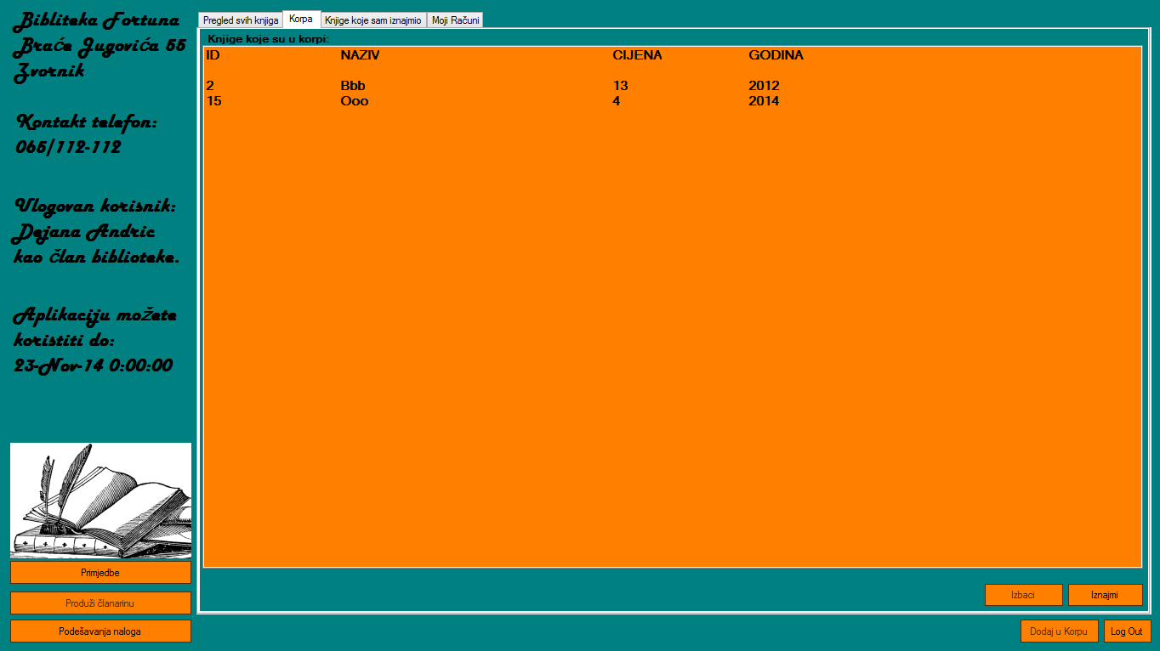
Slika 5.1.6 Prozor sa spiskom knjiga koje je zadužio određeni člana biblioteke

Na slici 5.1.6 prikazan je prozor u kome se vidi spisak svih knjiga koje je clan iznajmio i koje još nisu vraćene u biblioteku, dok je na slici 5.1.7 prikazan spisak svi računa koje je član platio od kako je postao korisnik sistema sa ukupnom sumom troškova.

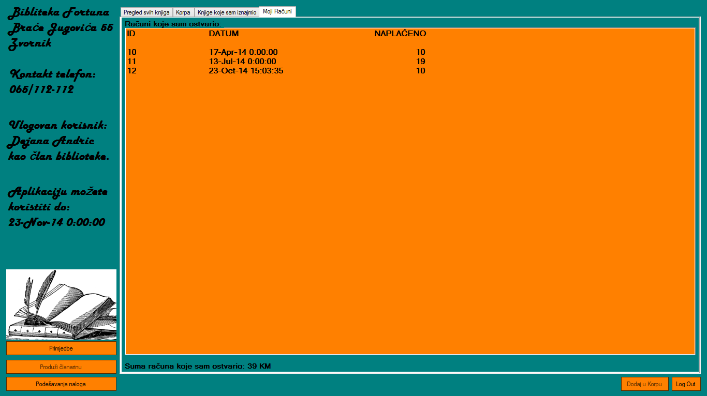
Slika 5.1.7 Prozor sa spiskom računa koje je ostvario člana biblioteke

Na slici 5.1.8 prikazan je prozor sa spiskom računa koje članovi biblioteke nisu uplatili i koji se trebaju uplatiti. Prozor se automatski zatvara ukoliko nema nenaplaćenih računa i automatski otvara ukoliko se pojavi novi nenaplaćeni racun. Ovaj prozor može se pojaviti samo kod korisnika koji je bibliotekar.

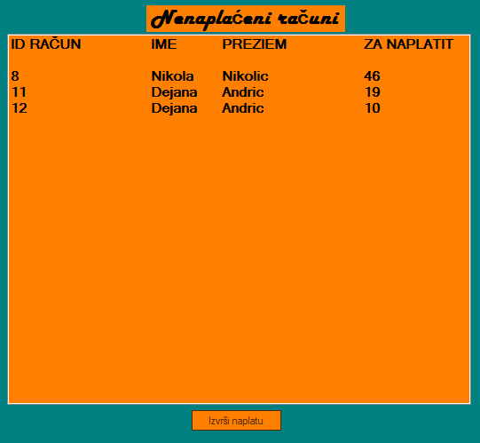
Slika 5.1.8 Prozor sa spiskom računa koje članovi biblioteke nisu uplatili

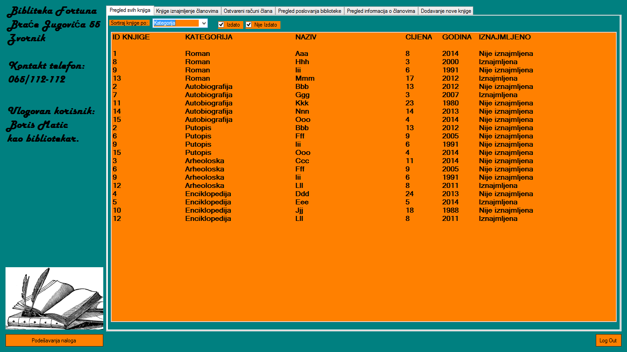
Slika 5.1.9 Početni prozor za člana biblioteke sa regularnom članarinom, administratora i bibliotekara
koji trenutno pokazuje sve knjige sortirane po kategoriji
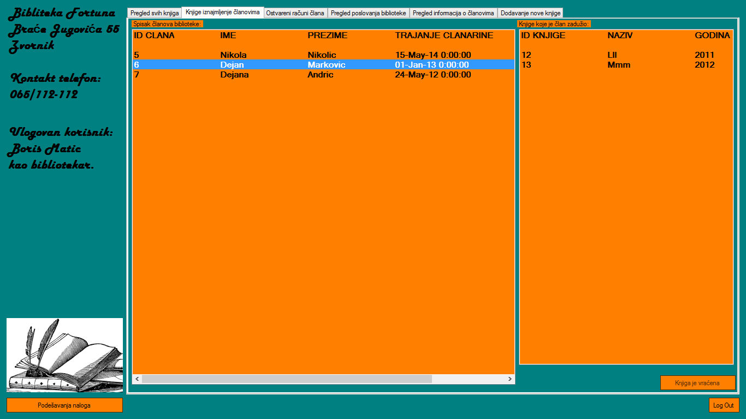
Slika 5.1.10 Prozor sa spiskom iznajmljenih knjiga po članu biblioteke

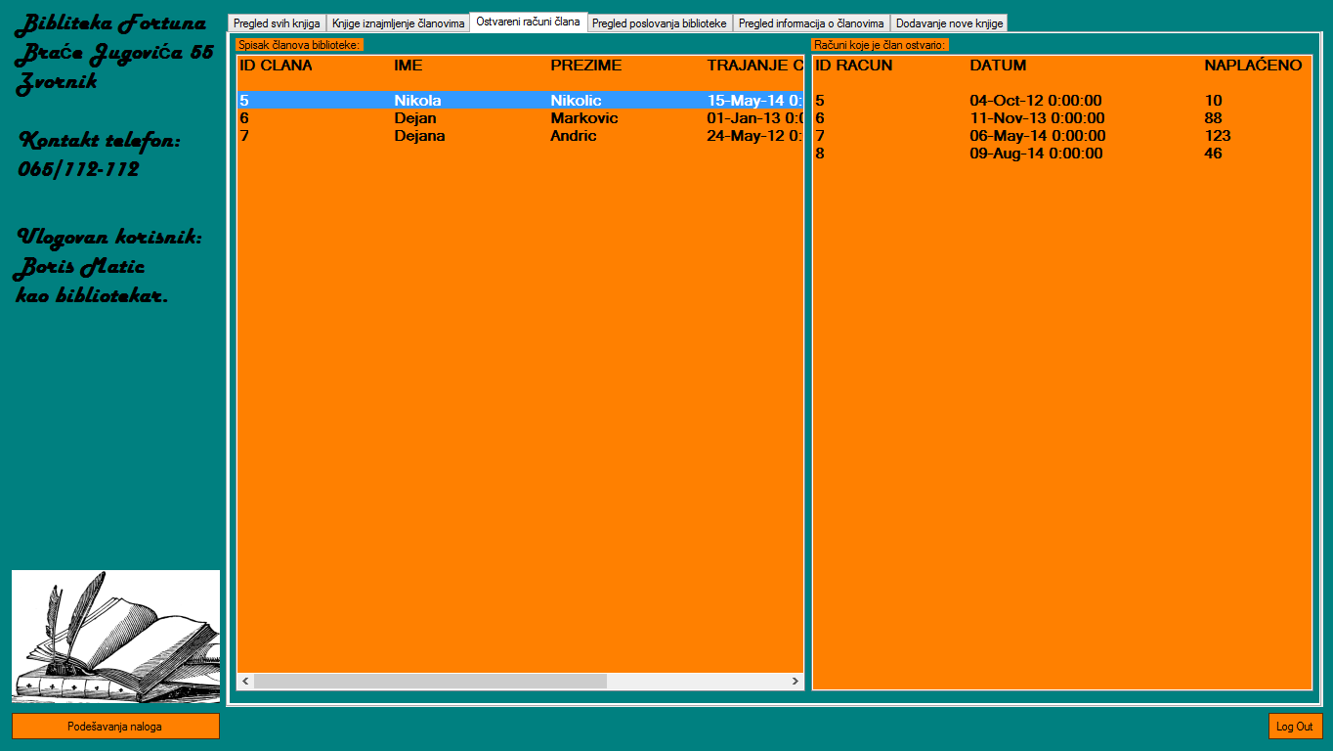
Slika 5.1.11 Prozor sa spiskom ostvarenih računa po članu biblioteke

Na slikama 5.1.10 i 5.1.11 prkazani su spiskovi iznajmljenih knjiga i ostvarenih računa po članu biblioteke. Oba prikaza omogućena su bibliotekaru kao i administratoru. Razlika je u tome što bibliotekar može da vraća knjige, tj. ima dugmic “Knjiga je vraćena”, dok ta opcija kod administrator ne postoji.

Slika 5.1.12 predstavlja prozor za prikaz poslovanja biblioteke u okviru vremenskog intervala koji izaberemo. Prikazuje se i ukupna suma ostvarenih prihoda u tom intervalu. Ovaj prikaz imaju samo članovi koji su bibliotekari.

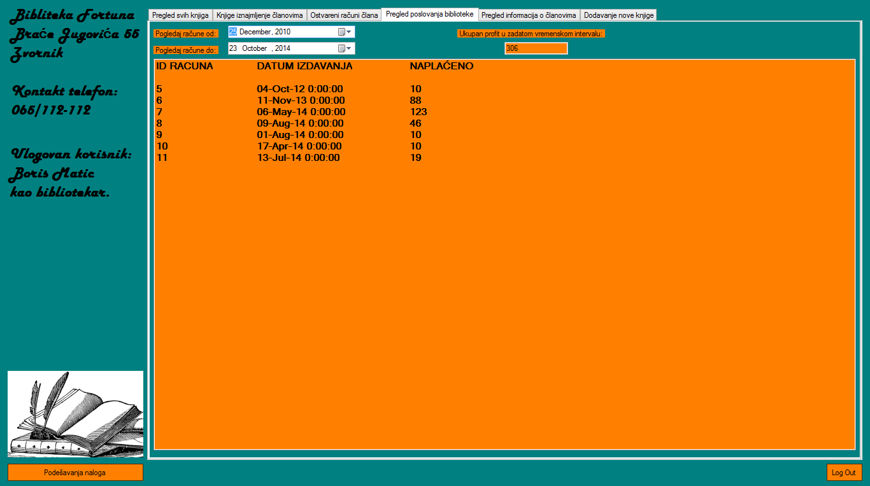
Slika 5.1.12 Prozor za prikaz poslovanja biblioteke

Na slici 5.1.13 prikazan je prozor sa detaljnim podacima o članovima biblioteke. Podaci koji se prikazuju u ovom tabu mogu biti od koristi bibliotekaru i administratoru pa je ovaj prikaz omogućen ovim korisnicima.

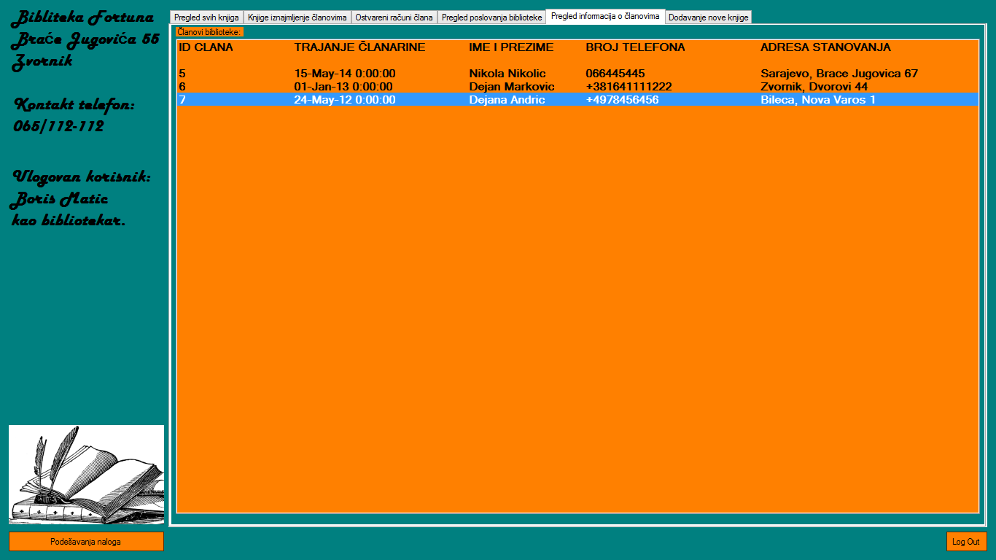
Slika 5.1.13 Prozor za prikaz detaljnih podataka o članovima biblioteke

Na slici 5.1.14 prikazan je prozor za dodavanje novih knjiga, novih autora, novih izdavača i novih kategorija. Ovaj prozor je isti za bibliotekara i za administratora. U okviru ovog prozora moguće je dodati novu knjigu koju je napisao jedan pisac ili više njih, koju je izdao jedan izdavač ili više njih, koja pripada jednoj kategoriji ili više.
Takođe je moguće dodati odvojeno novu karegoriju knjige, novog izdavača ili novog pisca bez dodavanja knjige, ili veza između knjiga i pisaca, veza izmedju knjige i izdavača ili veza izmedju knjiga i njihovih kategorija.

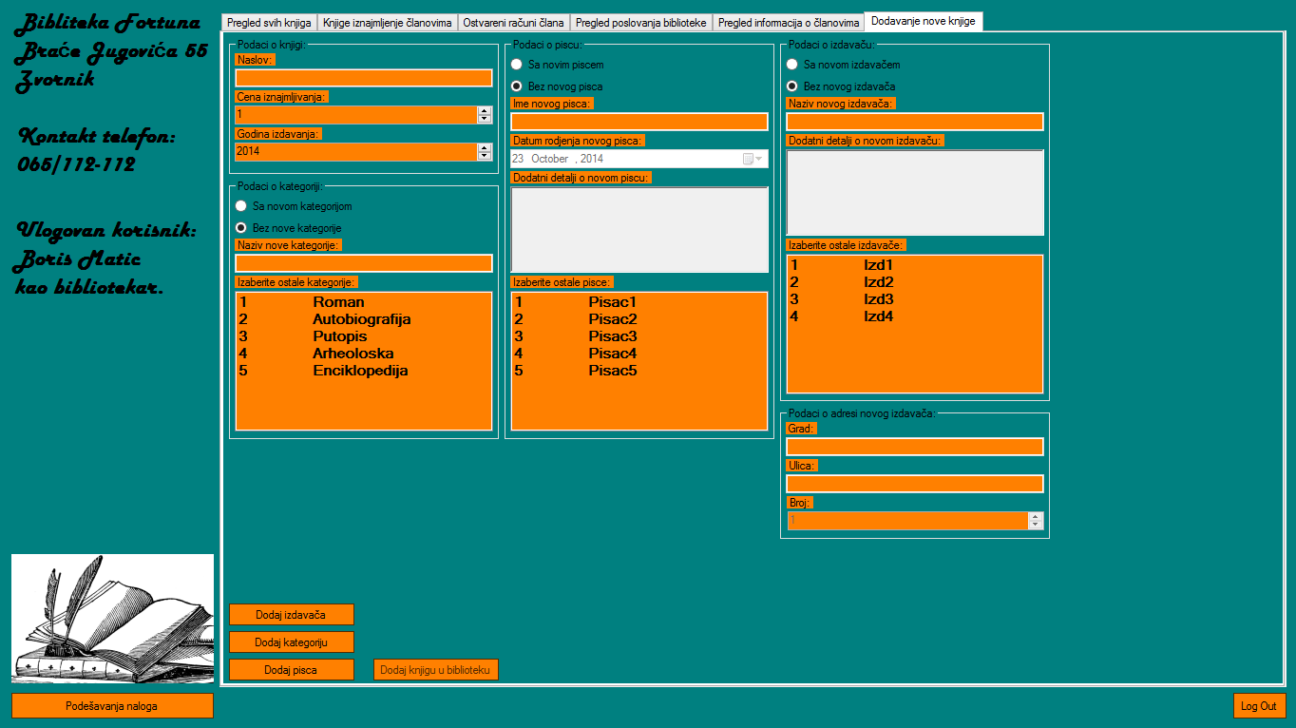
Slika 5.1.14 Prozor za dodavanje novih knjiga, novih autora, novih izdavača i novih kategorija

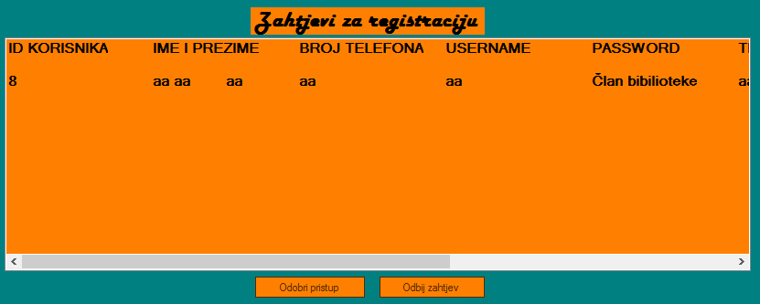
Slika 5.1.15 Prozor za dodavanje novih korisnika na sistem

Na slici 5.1.15 prikazan je prozor za dodavanje novih korisnika na sistem. Prozor se automatski zatvara ukoliko nema zahtjeva za kreiranje naloga i automatski sa otvara ukoliko se pojavi novi zahtjev za otvaranje naloga. Ovaj prozor može se pojaviti samo kod korisnika koji je administrator.

Slika 5.1.16 predstavlja prozor za prikaz detaljnih podataka o korisnicima sistema kao i stanja korisnika u datom trenutku, tj. da li je korisnik ulogovan ili ne.

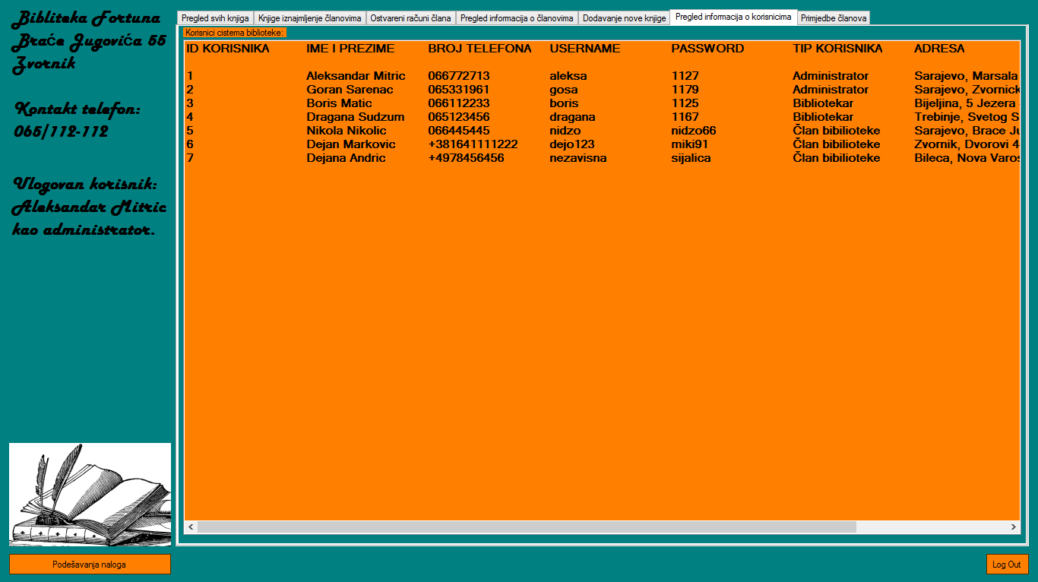
Slika 5.1.16 Prozor za prikaz detaljnih podataka o korisnicima sistema

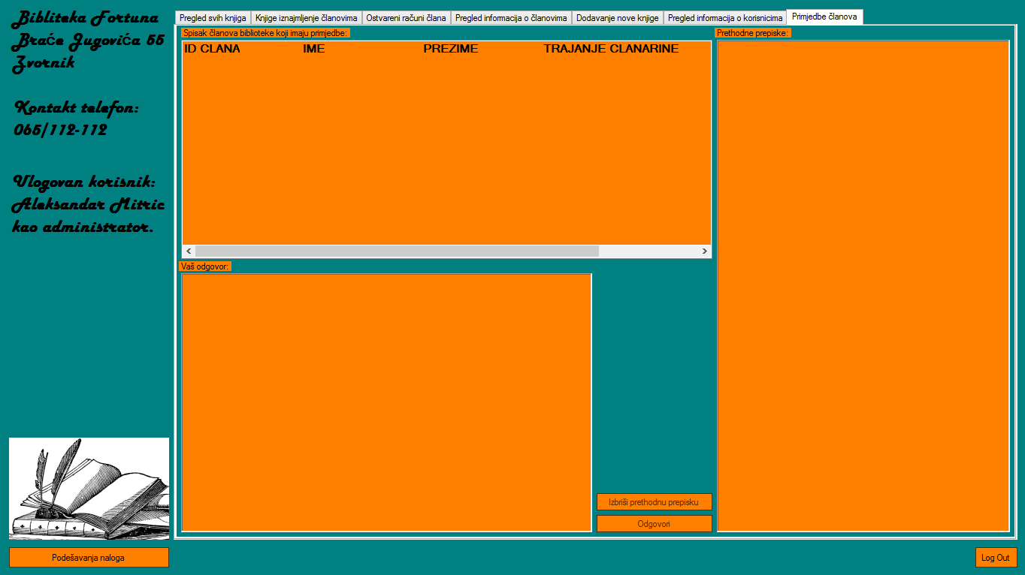
Slika 5.1.17 Prozor za manipulaciju primjedbama kod administratora

Na slici 5.1.17 prikazan je prozor za manipulaciju primjedbama kod administratora gdje administrator može odgovoriti na neku primjedbu ili pogledati dosadašnju prepisku sa nekim od članova koji je ostavljao primjedbe. Administrator može da ostavi svoj odgovor na neku primjedbu ili da obriše dosadašnji razgovor. Na ovoj slici nije prikazan ni jedan član koji je ostavio primjedbu zbog toga što u ovom trenutku nije bilo primjedbi.

Slika 5.1.18 predstavlja prozor za promjenu podataka korisnika sistema i deaktivaciju naloga. Unutar ovog prozora svi registrovani korisnici sistema mogu da mjenjaju lične podatke. Ukoliko žele mogu mjenjati i passwod ili deaktivirati sopstveni nalog.

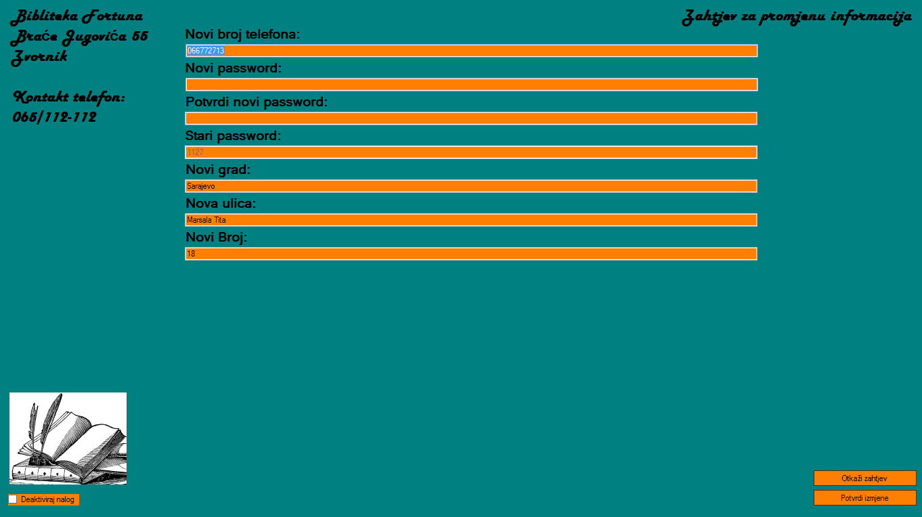
Slika 5.1.18 Prozor za promjenu podataka korisnika sistema i deaktivaciju naloga

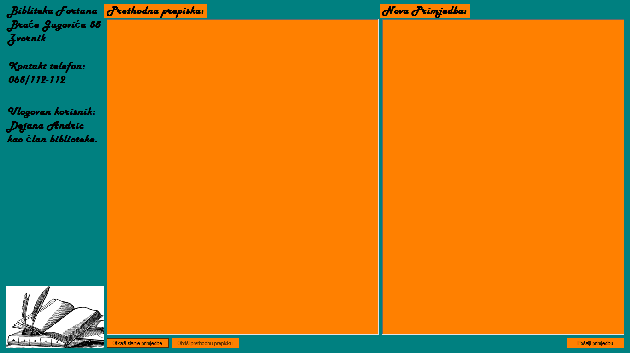
Slika 5.1.19 Prozor za manipulaciju primjedbama kod člana biblioteke

Slika 5.1.19 predstavlja prozor za manipulaciju primjedbama kod člana biblioteke gdje član biblioteke može poslati novu promjedbu, odgovoriti na neku primjedbu ili pogledati dosadašnju prepisku sa administratorima koji su odgovarali na primjedbe. Član može da obriše dosadašnji razgovor.

6.1 Zaključak
Sama aplikacija biblioteke deo je informacionog sistema koji ce zamjeniti dosadašnji način rada same biblioteke ali će omogućiti dostupnost informacijama u okviru radnog vremena iz bilo koje tačke unutar samog LAN-a.
Ovo poglavlje opisuje osnovne činjenice koje su od ključnog značaja za sistem a tiču se verzija aplikativnog softvera koji će radni tim da razvije. U ovoj viziji sistema radni tim se skoncentrisao na prvu verziju aplikacije tj prvi stepen aplikacije koja su od ključnog interesa za funkcionalnost sistema. Sva tematika oko registracije korisnika je planirana za prvu verziju.
Prva verzija aplikacije mora sadržavati osnovne komponente:
- Registrovanje korisnika na sistem uz predhodne dokaze o identitetu (korisnik od administratora sistema dobije username i password )
- Logovanje na sistem
- Osnovni podaci o knigama
- Osnovni podaci o izdavačima
- Osnovni podaci o piscima
- Osnovni podaci o korisnicima sistema
- Mogućnost iznajmljivanja knjiga.
- Mogućnosti pregleda i pretraga sadržaja biblioteke

Druga verzija bi bila u planu godinu dana nakon početka implementacije projekta jer bi se ta verzija odnosila na poboljšanja postojeće verzije aplikacije. Ta poboljšanja bi se uradila na osnovu sugestija korisnika koja su iz naših dosadašnjih iskustava veoma korisne jer ponekad korisnik najbolje zna kako da poboljša svoju produktivnost i racionalno uštedi vrijeme. Normalno ukoliko je to sa strane aplikativnog softwera moguće.

Izvori sa interneta

http://www.weberdev.com/
http://dev.mysql.com/tech-resource
http://www.php.net/mysql
http://www.createafreewebsite.net/phpmysql/
http://www.sitepoint.com/
http://www.ilovephp.com/
http://www.macromedia.com/

